上海家长看过来！这个冬天，带娃去成都，英语高阶突破 + 文化研学超有料！​
寒假临近，上海家长们是否正为孩子的英语学习规划：有的纠结 “孩子英语应试成绩不错，但口语表达、跨文化交流能力待提升”；有的发愁 “本地冬令营多聚焦国际化主题，缺乏本土文化碰撞的独特体验”；还有的期待 “利用寒假让孩子在学英语的同时，感受不同地域的生活气息，丰富成长体验”—— 别担心！奇速英语成都冬令营来了，专为上海孩子打造 “英语高阶能力突破 + 天府文化深度研学” 特色模式，7 天时间，让孩子在专业教学中攻克英语短板，在跨地域体验中拓宽视野，过一个充实又有价值的寒假！​
为什么选择成都？上海家长的 3 大核心顾虑，这里全解决！​
1. 交通便捷效率高，往返省心又舒适​
上海与成都交通联系紧密：飞机仅需 3 小时直达，高铁 8-9 小时即可抵达，比前往欧美国家参加研学营节省大量时间与成本。针对上海学员，奇速英语提供 “全流程 VIP 贴心服务”：孩子独自出行，营地会安排专职老师在成都双流机场 / 天府机场、成都东站举 “奇速英语上海学员接站牌” 专人接站，全程陪同到营地，还会为孩子准备热饮与上海孩子熟悉的零食（如大白兔奶糖、上海酥糖），缓解旅途疲劳；家长若想陪同，营地可推荐近地铁、设施完善的四星合作酒店，附赠 “成都亲子深度游攻略”，方便家长在孩子学习之余，打卡武侯祠、杜甫草堂、大熊猫基地等文化地标，甚至体验成都慢生活的茶馆、夜市，实现 “孩子专注学习 + 家长轻松度假” 的双赢。​
来自上海浦东的刘妈妈去年反馈：“从上海坐飞机到成都才 3 小时，孩子自己去也特别放心，老师接站后每半小时发一次动态，每天的学习视频、饮食照片、作息情况都会详细反馈，比我预想的还贴心！”​
2. 直击上海学情，英语提升更精准​
上海作为国际化大都市，英语教学注重 “应试 + 应用” 双能力，家长对孩子英语水平要求更高，但不少孩子存在 “口语表达不流利、写作缺乏文化内涵、单词记忆无体系” 的问题。奇速英语成都冬令营的授课老师均深入研究上海英语教材（牛津版、人教版）与中高考、中考改革方向，精准把握上海孩子的英语薄弱点，定制专属高阶教学方案。​
核心课程 “思维导图记单词”，将小学 800 词、初中 1600 词、高中 3500 词串联成国际化场景故事，还巧妙融入 “上海外滩（The Bund）、东方明珠（Oriental Pearl Tower）、成都大熊猫（giant panda）、宽窄巷子（Kuanzhai Alley）” 等两地文化元素，让孩子在 “对比记忆 + 场景联想” 中牢固掌握单词，比如记 “international（国际化的）” 时，既能联想到上海外滩的各国建筑，也能联系成都宽窄巷子的中外游客；阅读课聚焦上海中高考真题中的 “跨文化主题文章”，传授 “逻辑分析 + 文化解读技巧”，帮助孩子快速理解文章背后的文化内涵，提升阅读正确率；写作课提供 “高阶作文模板 + 文化素材库”，让孩子学会用英语对比上海的国际化与成都的本土化特色，轻松写出有深度、有逻辑的高分作文，甚至为未来参加国际竞赛积累素材。​
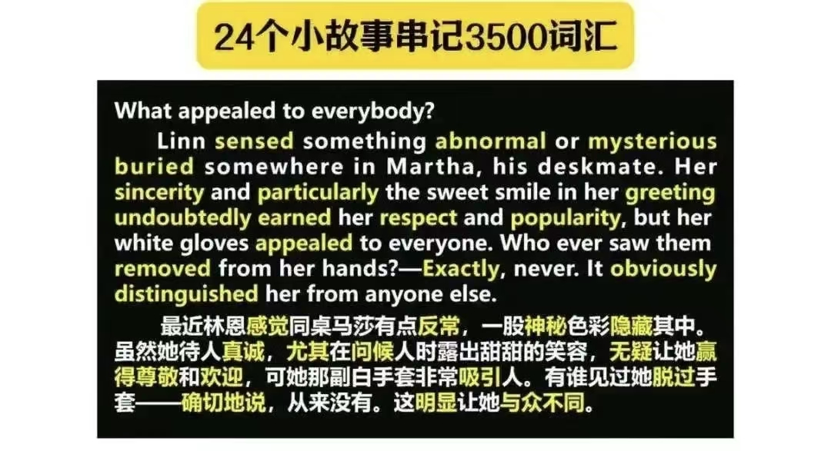
3. 南北文化碰撞，激发英语学习兴趣​
上海孩子从小接触国际化文化，对中国本土的西南天府文化充满好奇。奇速英语成都冬令营创新 “英语学习 + 文化深度研学” 模式，让孩子在游玩中练英语、长见识。营期内安排 3 天特色研学课：走进成都大熊猫繁育研究基地，用英语描述大熊猫的形态与习性（“It has fluffy fur and spends most of the day eating bamboo”），甚至尝试用英语向外国游客介绍大熊猫；漫步宽窄巷子，对比上海石库门与成都古巷的建筑风格、民俗文化，用英语分享自己的发现（“The courtyard houses here are different from Shanghai's shikumen, with more local Sichuan features”）；体验川剧变脸与盖碗茶，用英语撰写 “非遗文化体验日记”，记录 “观看川剧变脸的感受”“品尝盖碗茶的味道”，让英语真正成为 “文化表达的工具”。​
这种沉浸式体验有效激发孩子的学习兴趣。来自上海静安的张同学去年参加完冬令营后说：“以前背‘culture（文化）’这个单词总觉得抽象，去了成都对比外滩和宽窄巷子后，现在能用英语流畅介绍两地文化差异，写作时也有了更多素材！”​
成都冬令营核心亮点：上海孩子专属的 “提升 + 成长” 双收获​
1. 师资专业，懂上海英语改革方向​
成都营地的英语老师均为奇速英语总部资深骨干教师，拥有 15 年以上一线教学经验，熟悉上海中高考英语命题规律、评分标准，尤其了解上海英语 “注重跨文化交流、强调语言应用” 的改革方向。营期内采用 “小班授课（15 人 / 班）+ 一对一针对性辅导” 模式，每个孩子都能得到老师的充分关注，及时解决学习疑问，比如针对上海孩子普遍存在的 “口语发音不地道” 问题，老师会通过 “外教录音对比 + 情景对话演练” 帮助纠正，甚至引入 “英语辩论”“英语演讲” 等高阶训练，提升口语表达能力。​
2. 学员多元，拓宽国际化社交视野​
冬令营的学员不仅来自上海，还包括北京、广州、深圳等城市的优秀学生，甚至有少量外籍学员参与文化交流。上海孩子能在小组合作学习中，用英语与不同地区、不同背景的小伙伴交流，比如分享上海的迪士尼、成都的火锅、北京的故宫，甚至讨论 “中外文化差异”，不仅提升英语表达能力，还能拓宽社交圈，培养跨地域、跨文化的沟通能力，为未来的国际化发展打下基础。​
3. 成果可视化，学习更有成就感​
结营时，孩子不仅能获得奇速英语 “英语高阶能力证书”，还会收到 “个性化学习报告”，详细分析英语听、说、读、写各模块的优势与短板，并给出针对性提升建议；更能参与 “上海 + 成都双城文化英语论坛”，用英语发表 “两地文化差异与融合” 的小演讲，展示英语综合运用能力。家长可通过线上直播观看结营活动，直观看到孩子在英语能力、自信心、文化认知上的三重进步。​
上海学员专属福利：报名即享 “高阶学习助力大礼包”​
交通补贴：上海学员报名，凭飞机票 / 高铁票可报销 100 元交通补贴（限前 50 名），大幅减轻往返成本；​
高阶学习资料包：报名即送奇速英语独家研发的 “上海中高考英语真题精讲册（含改革解读）+ 思维导图高阶单词手册 + 跨文化英语写作素材库”，助力孩子寒假高效突破；​
双城文化伴手礼：赠送成都专属伴手礼（蜀绣围巾、熊猫高端玩偶、非遗火锅底料）与上海特色文创（外滩全景明信片、东方明珠模型摆件），让孩子珍藏双城文化记忆。​
报名须知：名额紧张，抢占寒假高阶学习黄金期​
营期时间：2026 年 2 月 5 日 - 2 月 16 日​
适合人群：小学 3-6 年级、初中 1-3 年级、高中 1-2 年级学生（尤其适合想提升英语综合应用能力、拓宽文化视野的上海学员）；​
报名方式：18382146831，或添加成都营地上海学员专属客服微信（备注 “上海 + 区域 + 孩子年级 + 学习目标”），即可咨询报名；​
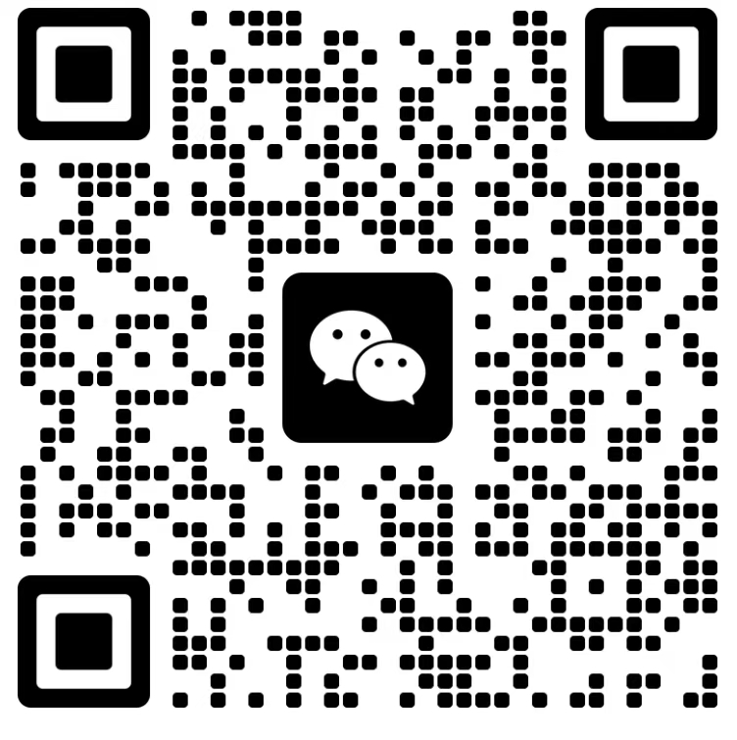
优惠活动：12 月 20 日前报名，享 “早鸟价立减 500 元”；2 人同行每人再减 400 元；3 人及以上同行每人再减 500 元（叠加交通补贴，性价比超高）。​
上海的家长们，这个冬天，别让孩子在重复的补习中浪费寒假！送孩子来成都参加奇速英语冬令营，在专业教学中突破英语高阶能力，在双城文化研学中激发学习兴趣，为未来的国际化发展与英语能力提升打下坚实基础！​
目前上海学员专属名额仅剩 12 个，先到先得！赶紧报名，让孩子这个冬天实现英语进阶，在南北文化碰撞中遇见更好的自己！

